Gaëlle Choquet

Portrait Karmique

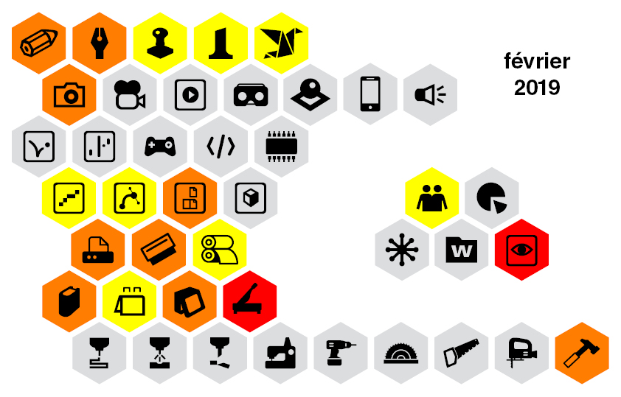

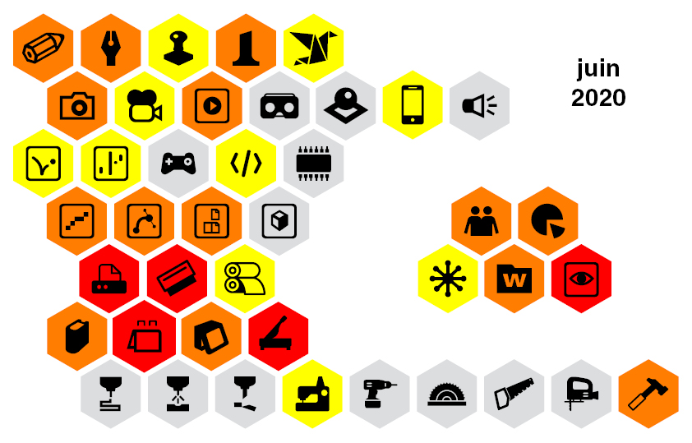

Projets
- Des plants sur la comète
- Mary Agnes Chase
- Fortune Teller 2.0
- DIY : affiche interactive

Mémoire
- L'effet Matilda

Macro-projet
- Make me know them

